ESPECIFICACIÓN DE REQUISITOS DE SOFTWARE

PROYECTO: SOFTWARE PARA LA CREACIÓN DE LA APLICACIÓN “Lava Rápido Vehicular”

INTEGRANTES:
Santiago gordo Pérez
José Stiven Perdomo Martínez

INSTRUCTOR:
MOTTA VARGAS JOSÉ DE JESÚS

SERVICIO NACIONAL DE APRENDIZAJE – SENA PROGRAMACIÓN DE SOFTWARE – 83225311

2025
Tabla de contenido
- Introducción 4
  - Planteamiento del problema 4
  - Propósito 5
  - Justificación 5
  - Objetivo General 5
    - Objetivos específicos 5
  - Alcance 5
  - Personal involucrado 5
  - Definiciones, acrónimos y abreviaturas 6
  - Referencias 6
  - Resumen 7
- Descripción General 7
  - Perspectiva del producto 7
  - Características de los usuarios 7
  - Restricciones 8
  - Suposiciones y dependencias 8
- Requisitos Específicos 8
  - Requisitos comunes de las interfaces 8
    - Interfaces de usuario 8
    - Interfaces de hardware 8
    - Interfaces de software 8
    - Interfaces de comunicación 9
  - Requerimientos Funcionales 9
  - Requerimientos No Funcionales 27
- Requisitos de Casos de Uso 34
  - Diagrama UML de casos de Uso 34
  - Caracterización de Casos de Uso 35

1. Introducción

En la actualidad, los servicios de lavado de vehículos en entornos urbanos presentan limitaciones que afectan tanto a los clientes como a las empresas del sector. La asignación manual de tareas, la ausencia de seguimiento en tiempo real y los retrasos operativos se han convertido en obstáculos recurrentes que disminuyen la eficiencia y la satisfacción del usuario.

Bienvenidos a “Lava Rápido Vehicular”, una solución inteligente pensada para revolucionar la forma en que se prestan los servicios de lavado de vehículos en entornos urbanos. En un mundo donde el tiempo, la eficiencia y la experiencia del cliente son factores clave, este proyecto se presenta como una propuesta tecnológica innovadora que busca transformar un servicio tradicional en una experiencia más ágil, confiable y moderna.
“Lava Rápido Vehicular” nace como respuesta a las dificultades que enfrentan actualmente muchas empresas del sector, como la asignación manual de tareas, la falta de seguimiento en tiempo real y los retrasos operativos. Mediante el diseño e implementación de una plataforma digital intuitiva, se pretende automatizar los procesos operativos, optimizar rutas de trabajo, mejorar la comunicación interna y elevar la calidad del servicio brindado al cliente.
Esta plataforma no solo representa una herramienta de gestión, sino una evolución completa hacia la digitalización de un servicio altamente demandado. Los usuarios podrán programar lavados desde la comodidad de su hogar o trabajo, realizar seguimiento en tiempo real, recibir notificaciones y disfrutar de una experiencia totalmente personalizada.
“Lava Rápido Vehicular” también representa un cambio significativo para los trabajadores, al brindarles mejores herramientas para organizar sus tareas, minimizar errores y mejorar la eficiencia operativa. A su vez, los administradores contarán con información actualizada y centralizada para tomar decisiones más acertadas y estratégicas.

Con este proyecto, no solo se transforma un modelo de negocio, sino que también se promueve una cultura de innovación, eficiencia y sostenibilidad que busca beneficiar a clientes, empleados, empresarios y al medio ambiente. Bienvenidos a la nueva era del lavado vehicular inteligente.

1.1. Planteamiento del problema
En medio del vertiginoso ritmo de vida urbana y la creciente demanda de servicios rápidos y confiables, el sector de lavado vehicular enfrenta un desafío clave: la falta de digitalización y eficiencia operativa. Aunque estos servicios son esenciales para miles de usuarios que buscan mantener sus vehículos en óptimas condiciones, muchas empresas aún dependen de procesos manuales para asignar tareas, programar citas y realizar seguimientos, lo que genera retrasos, errores y pérdida de oportunidades.

¿Cómo puede una plataforma digital optimizar la gestión de los servicios de lavado vehicular en entornos urbanos, reduciendo los procesos manuales, mejorando la eficiencia operativa y elevando la experiencia del cliente?

Propósito

El propósito de este documento es definir y detallar los casos de uso del sistema “Lava Rápido Vehicular”, representándolos a través de diagramas UML y especificaciones funcionales y no funcionales que sirvan como base para el diseño y desarrollo de la plataforma digital.
Este sistema tiene como finalidad automatizar y optimizar los procesos de programación, asignación y seguimiento de los servicios de lavado vehicular, brindando una solución tecnológica que permita:
- Mejorar la experiencia del cliente mediante una interfaz intuitiva, segura y confiable.
- Facilitar la gestión operativa del personal, reduciendo errores y tiempos de espera.
- Ofrecer a los administradores información centralizada y en tiempo real para la toma de decisiones estratégicas.
En conjunto, este proyecto busca transformar el servicio de lavado vehicular en un modelo digitalizado, ágil y eficiente, alineado con las necesidades actuales del entorno urbano y con un enfoque hacia la innovación, la sostenibilidad y la mejora continua.

JUSTIFICACIÓN
La automatización de los procesos operativos se plantea como una solución clave para mejorar la eficiencia, reducir errores en la asignación de servicios y optimizar los tiempos de respuesta. Mediante el uso de herramientas tecnológicas especializadas, se busca reemplazar las tareas manuales que actualmente generan retrasos y dificultades, garantizando así un servicio más ágil, confiable y escalable.
- En Colombia hay más de 21 millones de usuarios que utilizan aplicaciones de movilidad urbana en 2024. Esto muestra una alta disposición del público a usar servicios digitales relacionados con transporte y movilidad. Mobile Time Latinoamérica
- Bucaramanga es una de las ciudades con mayor penetración de apps de movilidad (84 % en una encuesta reciente), donde los usuarios destacan la rapidez, comodidad y seguridad como razones para usarlas. Caracol Radio
- En el ámbito de servicios automotrices, la aplicación Alfred, que incluye lavaderos entre su oferta de talleres, concesionarios y servicios de mantenimiento, ha logrado presencia en las cinco principales ciudades del país y acumuló más de 10.000 descargas. El País
Estos indicadores sugieren que los colombianos ya están familiarizados con plataformas digitales para servicios relacionados con sus vehículos, lo que reduce la barrera de adopción para un sistema de lavado vehicular digitalizado.

OBJETIVOS GENERALES
Desarrollar e implementar una plataforma digital que optimice la gestión de los servicios de lavado vehicular en entornos urbanos, mediante la automatización de procesos operativos, la reducción de tareas manuales y la mejora de la eficiencia, con el fin de ofrecer a los clientes una experiencia ágil, confiable y personalizada.
OBJECTIVOS ESPECÍFICOS
- Analizar los procesos actuales de asignación y gestión de servicios para identificar los puntos críticos que deben ser automatizados.
- Diseñar una interfaz amigable e intuitiva para que los usuarios puedan solicitar y dar seguimiento a los servicios de forma eficiente.
- Integrar tecnologías de geolocalización que permitan optimizar las rutas y reducir los tiempos de desplazamiento de los operadores.
- Automatizar las notificaciones y comunicaciones internas, mejorando la coordinación entre clientes, operadores y administración.

ALCANCE DEL PROYECTO
Producto
- El resultado esperado será una plataforma digital (aplicación web y/o móvil) que permita gestionar la programación, asignación, seguimiento y notificación de servicios de lavado vehicular.
Proceso
- El proyecto abarca desde el análisis y levantamiento de requerimientos hasta el desarrollo, pruebas y puesta en marcha del sistema.
- El sistema será diseñado para operar en tiempo real, pero inicialmente se enfocará en zonas geográficas específicas según la cobertura actual del servicio.
Contexto
de respuesta es un factor crítico para la
- El proyecto está dirigido a una empresa de servicios de lavado vehicular que actualmente gestiona sus operaciones de forma manual.
- El sistema se implementará en un entorno urbano, donde la demanda de servicios programados es constante y el tiempo satisfacción del cliente.

Personal involucrado.

Nombre | José Stiven Perdomo Martínez
Rol | Full Stack
Categoría Profesional | Aprendiz del tecnólogo en análisis y desarrollo software
Responsabilidad | Análisis de información, diseño y programación
Información de contacto | mrtinez.stiven@gamil.com
Nombre | Santiago gordo Pérez
Rol | Full Stack
Categoría Profesional | Aprendiz del tecnólogo en análisis y desarrollo software
Responsabilidad | Análisis de información, diseño y programación
Información de contacto | Santiagogordoperez77@gmail.com

Definiciones, acrónimos y abreviaturas.

Nombre | Descripción
Usuario | Persona que usará la aplicación.
ERS | Especificación de Requisitos de Software.
RF | Requerimiento Funcional.
RNF | Requerimiento No Funcional.
SENA | Servicio Nacional de Aprendizaje.
CU | Caso de uso.

Referencias.

Título del Documento | Referencia
Standard IEEE 830 - 1998 | IEEE-normas apa

1.4. Resumen
La aplicación consta de cuatro secciones principales:
En la primera sección, el usuario podrá registrarse o iniciar sesión para acceder a los servicios personalizados.
En la segunda sección, se mostrará un listado de los servicios disponibles de lavado vehicular, con la posibilidad de programar citas, consultar disponibilidad y ver promociones de pequeños negocios del sector.
En la tercera sección, al seleccionar un servicio o proveedor, se desplegará información detallada sobre el tipo de lavado, duración estimada, ubicación del operador y opción de dejar una calificación y/o comentario del servicio recibido.
Por último, en la cuarta sección, los usuarios podrán personalizar su perfil, modificar sus datos, ver su historial de servicios, y los prestadores del servicio podrán administrar su disponibilidad y reputación en la plataforma.

2. Descripción General

2.1. Perspectiva del producto
La aplicación busca ofrecer a los usuarios una experiencia integral en la solicitud, programación y seguimiento de servicios de lavado vehicular, todo desde una interfaz intuitiva y accesible. Con un enfoque en la eficiencia, la confiabilidad y la conectividad, el sistema pretende facilitar la interacción entre clientes, operadores y administradores del servicio, promoviendo una gestión moderna, rápida y personalizada.

Características de los usuarios.

Nombre de usuario | Administrador
Formación | Tecnólogo en análisis y desarrollo de Software
Actividades | Administra cada una de las características del software de la aplicación,  atiende cualquier error que se pueda presentar y ayuda a los dueños de restaurantes a mantener la información actualizada.

1.5. Restricciones
2.3.1. La aplicación requiere acceso permanente a internet para realizar la programación, seguimiento y notificaciones de los servicios.
2.3.2. Los usuarios deben contar con la versión más reciente de la aplicación para asegurar compatibilidad y correcto funcionamiento.
.

1.6. Suposiciones y dependencias
2.4.1. Se asume que los requisitos descritos en este documento son estables y aprobados por todas las partes interesadas.
2.4.2. Los dispositivos en los que se instale la aplicación deben cumplir con los requerimientos técnicos mínimos para garantizar un desempeño adecuado.
2.4.3. La plataforma se diseña y alimenta con los datos proporcionados por los prestadores del servicio de lavado vehicular.
2.4.4. Se supone que los estados de los servicios (pendiente, en proceso, completado) y las notificaciones se actualizan en tiempo real.
2.4.5. El correcto funcionamiento del sistema depende de la participación activa de los prestadores de servicio, quienes deben mantener actualizada su disponibilidad e información relevante.

2. Requisitos Específicos – LavaRápido Vehicular

2.1 Requisitos Comunes de las Interfaces

2.1.1 Interfaces de Usuario
La interfaz de usuario será intuitiva y fácil de usar, compuesta por menús claros, botones, listas y campos de texto que permitan:
- Solicitar servicios de lavado vehicular.
- Visualizar el estado y seguimiento en tiempo real del servicio.
- Recibir notificaciones y promociones.
- Consultar historial de servicios y calificaciones.
Se desarrollarán dos tipos de interfaz:
- Cliente: Para solicitar, pagar y dar seguimiento a los servicios.
- Operador/Administrador: Para gestionar asignaciones, rutas, horarios, vehículos y pagos.

2.1.2 Interfaces de Hardware
Será necesario contar con equipos en buen estado con:
- Conexión estable a internet.
- Versión reciente del sistema operativo.
- Espacio de almacenamiento suficiente para instalar y ejecutar la aplicación.

2.1.3 Interfaces de Software
- Sistema Operativo (PC): Windows o superior.
- Sistema Operativo (Móvil): Última versión disponible de Android.
- Navegadores compatibles: Google Chrome, entre otros.

Interfaces de comunicación
Los servidores y aplicaciones se comunicarán entre sí, mediante protocolos estándares en internet, siempre que sea posible. Por ejemplo, para transferir archivos o documentos deberán utilizarse protocolos existentes (FTP u otros convenientes).

3. Requisitos Funcionales y No Funcionales – LavaRápido Vehicular

3.1 Requisitos Funcionales

RF1 – Iniciar sesión
RF1.1 Validar Campos de ingreso
RF1.2 Validar credenciales en la base de datos

RF2 – Registrar usuario
RF 2.1 Validar campos obligatorios
RF 2.2 Validar unicidad del correo electrónico
RF 2.3 Confirmación de registro

RF3 – Solicitar servicio de lavado

RF3.1 Mostrar servicios

RF3.2 Seleccionar tipo de lavado
RF3.3 Confirmar tipo de lavado

RF4 – Realizar pago
RF 4.1 Seleccionar monto a pagar
RF 4.2 Seleccionar método de pago
RF 4.3 Validar método de pago
RF 4.4 Confirmar pago

RF 5 – Emitir recibo de pago
RF 5.1 Generar recibo
RF 5.2 Mostrar recibo en pantalla
RF 5.3 Guardar recibo en la base de datos

RF 6- Buscar Servicios
RF 6.1 Ingresar criterio de búsqueda
RF 6.2 Filtrar servicios disponibles

RF 7– Gestionar Servicios
RF 7.1 Buscar servicio a gestionar
RF 7.2 Actualizar servicio
RF 7.3 Eliminar servicio
RF 7.4 Agregar nuevo servicio

RF 8 - Mostrar ubicación en tiempo real
RF 8.1 Obtener ubicación actual
RF 8.2 Actualizar ubicación en tiempo real
RF 8.3 Mostrar ubicación en el mapa

RF 9 - Calificación del servicio
RF 9.1 Seleccionar puntuación del servicio
RF 9.2 Ingresar comentarios opcionales
RF 9.3 Guardar calificación en la base de datos
RF 9.4 Mostrar calificaciones acumuladas

Requisitos No Funcionales

Requerimientos No Funcionales

RNF 1 Seguridad en servicios en la nube
RNF 2 Gestión de incidentes, continuidad y recuperación
RNF 3 Gestión de vulnerabilidades y parches
RNF 4 Protección contra malware
RNF 5 Seguridad en redes (TLS/HTTPS)
RNF 6 Separación de entornos
RNF 7 Gestión de configuraciones
RNF 8 Control de acceso a red
RNF 9 Seguridad de endpoints
RNF 10 Protección de datos en tránsito
RNF 11 Protección de datos en reposo
RNF 12 Seguridad en bases de datos
RNF 13 Seguridad en contenedores/virtualización
RNF 14 Seguridad en ciclo de vida del software
RNF 15 Gestión de claves
RNF 16 Protección contra ataques DoS
RNF 17 Monitorización de integridad de archivos
RNF 18 Copias fuera de sitio
RNF 19 Segmentación de infraestructura
RNF 20 Protección contra fuga de datos (DLP)
RNF 21 Telemetría y alertas de seguridad
RNF 22 Usabilidad
RNF 23 Rendimiento

BOSQUEJO DE REQUERIMIENTOS FUNCIONALES.

Iniciar sesión RF1
Tipo | Usuario
Descripción | El sistema debe permitir que el usuario inicie sesión con su correo electrónico y contraseña.
Entrada | Correo electrónico y contraseña del usuario.

Salida | Ingreso exitoso al panel principal o notificación de error.
Acción | Validar credenciales en la base de datos y otorgar acceso solo si son correctas.
Criterio de aceptación | El usuario debe ser redirigido a la página principal si las credenciales son correctas.  Si las credenciales son incorrectas, se debe mostrar un mensaje de error.

Validar campos de ingreso RF 1.1
Tipo | Usuario
Descripción | El sistema debe verificar que el usuario ingrese correo y contraseña antes de procesar el inicio de sesión..
Entrada | Correo electrónico y contraseña.
Salida | Mensaje de error si algún campo está vacío.
Acción | Comprobar que no existan campos vacíos.
Criterio de aceptación | Ambos campos deben ser diligenciados.

Validar campos de ingreso RF 1.2
Tipo | Usuario
Descripción | El sistema debe verificar que el correo y contraseña ingresados coinciden con los almacenados en la base de datos
Entrada | Correo electrónico y contraseña.
Salida | Pantalla principal del sistema
Acción | Otorgar acceso y cargar la interfaz principal.
Criterio de aceptación | El usuario debe visualizar el panel principal inmediatamente después de iniciar sesión correctamente.

Validar campos obligatorios RF 2.1
Tipo | Sistema
Descripción | El sistema debe verificar que todos los campos requeridos (nombre, correo, teléfono, contraseña, placa) estén completos.
Entrada | Datos del formulario de registro.
Salida | Confirmación de que todos los campos están llenos o mensaje de error.
Acción | Revisar cada campo del formulario antes de permitir continuar
Criterio de aceptación | No se permite continuar si hay campos vacíos.  El mensaje de error debe indicar el campo faltante.

Validar unicidad del correo electrónico RF 2.2
Tipo | Sistema
Descripción | El sistema debe comprobar que el correo no esté previamente registrado
Entrada | Correo electrónico ingresado por el usuario.
Salida | Confirmación de validez o error de duplicado.
Acción | Consultar la base de datos para verificar la existencia del correo.
Criterio de aceptación | No se permite registrar correos duplicados.  El sistema debe mostrar un mensaje de advertencia.

Confirmación de registro RF 2.3
Tipo | Sistema
Descripción | El sistema debe enviar una confirmación al usuario.
Entrada | Datos de usuario registrados.
Salida | Mensaje en pantalla de confirmación.
Acción | Mostrar mensaje de éxito y enviar correo automático de bienvenida.
Criterio de aceptación | - El usuario debe recibir la confirmación inmediata en pantalla.

Solicitar el servicio de lavado RF3
Tipo | Usuario
Descripción | El usuario debe poder seleccionar un servicio de lavado de vehículos de la lista de servicios disponibles.
Entrada | Selección del tipo de lavado.
Salida | Confirmación del tipo de servicio solicitado.
Acción | Mostrar los servicios disponibles y permitir al usuario seleccionar uno.
Criterio de aceptación | El sistema debe mostrar todos los servicios disponibles en el momento.  El usuario debe poder seleccionar un tipo de lavado para proceder con la solicitud.

Mostrar servicios RF 3.1
Tipo | Sistema
Descripción |  | El sistema debe mostrar una lista de los servicios disponibles.
Entrada |  | Consulta de tipo de lavado.
Salida |  | Lista de servicios disponibles.
Acción |  | Mostrar los servicios disponibles para el usuario.
Criterio de aceptación |  | La lista debe incluir nombre, descripción y precio de cada servicio.

Seleccionar tipo de lavado RF 3.2
Tipo | Usuario
Descripción | El usuario debe poder seleccionar el tipo de lavado que desea realizar para su vehículo.
Entrada | Selección del tipo de lavado.
Salida | Información sobre el servicio seleccionado como el precio, una descripción y un tiempo estimado del servicio.
Acción | Mostrar información del servicio seleccionado.
Criterio de aceptación | La lista debe incluir nombre, descripción y precio de cada servicio.

Confirmar solicitud del servicio de tipo de lavado RF 3.3
Tipo | Sistema
Descripción | El sistema debe confirmar al usuario la solicitud realizada.
Entrada | Servicio Seleccionado.
Salida | Mensaje de confirmación
Acción | Generar y mostrar la confirmación.
Criterio de aceptación | El usuario debe visualizar un mensaje que indique que la solicitud fue realizada.

Realizar pago RF 4
Tipo | Usuario / Sistema
Descripción | El sistema debe permitir al usuario pagar el servicio seleccionado, eligiendo un método de pago y validando la transacción.
Entrada | Datos de pago: monto, método seleccionado (efectivo o en línea).
Salida | Confirmación del pago o mensaje de error.
Acción | Procesar el pago de acuerdo al método seleccionado
Criterio de aceptación | - El pago debe ser procesado correctamente según el método seleccionado.  - Si es efectivo, debe registrarse como pago pendiente.  - Si es en línea, el sistema debe validar la transacción con la pasarela.  - En caso de error, se debe mostrar un mensaje claro al usuario.

Seleccionar monto a pagar RF 4.1
Tipo | Sistema
Descripción | El sistema debe mostrar el monto total a cancelar según el servicio de lavado seleccionado.
Entrada | Tipo de servicio de lavado seleccionado.
Salida | Monto total a pagar
Acción | Mostrar automáticamente el costo del servicio y mostrarlo al usuario.
Criterio de aceptación | El sistema debe calcular correctamente el monto.  El usuario debe visualizar el total antes de continuar al pago.

Seleccionar método de pago RF 4.2
Tipo | Sistema
Descripción | El usuario debe poder elegir entre pago en efectivo o pago en línea.
Entrada | Selección del método de pago (efectivo / en línea).
Salida | Confirmación del método de pago seleccionado.
Acción | Mostrar opciones de pago y registrar la selección del usuario.
Criterio de aceptación | El sistema debe permitir elegir entre los métodos disponibles.  La opción seleccionada debe guardarse correctamente para continuar el proceso.

Validar método de pago RF 4.3
Tipo | Sistema
Descripción | El sistema debe validar el método de pago elegido, conectando con la pasarela de pagos en caso de pago en línea.
Entrada | Método de pago seleccionado y datos de la transacción.
Salida | Confirmación de validez del pago o mensaje de error
Acción | Si es efectivo: registrar como pago pendiente.  Si es en línea: validar transacción con la pasarela de pagos.
Criterio de aceptación | - Si el pago en línea es exitoso, debe confirmarse.  - Si falla, debe mostrar mensaje de error.  - El pago en efectivo debe registrarse correctamente como pendiente.

Confirmar pago RF 4.4
Tipo | Sistema
Descripción | El sistema debe mostrar el resultado de la transacción al usuario
Entrada | Resultado de la validación de pago.
Salida | Mensaje de confirmación de éxito o mensaje de error.
Acción | Mostrar notificación clara al usuario sobre el estado de la transacción.
Criterio de aceptación | Si el pago es exitoso, debe mostrarse un mensaje de confirmación y habilitar la emisión del recibo.  Si falla, debe mostrar un mensaje de error y dar opción de reintentar.

Emitir recibo de pago RF 5
Tipo | Sistema
Descripción | El sistema debe generar un recibo digital al usuario luego de realizar el pago del servicio de lavado.
Entrada | Datos del pago (servicio, fecha, monto, método).
Salida | Recibo generado (visualización en pantalla).
Acción | Mostrar el comprobante al usuario.
Criterio de aceptación | El recibo debe contener: nombre del usuario, tipo de lavado, monto pagado, fecha y método de pago.  El recibo debe poder visualizarse en pantalla.

Emitir recibo de pago RF 5.1
Tipo | Sistema
Descripción | El sistema debe generar automáticamente un recibo digital al confirmarse el pago.
Entrada | Datos del usuario y del pago.
Salida | Recibo generado en formato digital.
Acción | Tomar los datos de la transacción y estructurarlos en un recibo.
Criterio de aceptación | El recibo debe generarse inmediatamente después del pago.  Debe contener todos los campos obligatorios (usuario, servicio, monto, fecha, método de pago).

Mostrar recibo en pantalla RF 5.2
Tipo | Sistema
Descripción | El sistema debe mostrar al usuario el recibo generado para que pueda visualizarlo
Entrada | Recibo digital generado.
Salida | Recibo en pantalla.
Acción | Renderizar el recibo dentro de la interfaz del usuario
Criterio de aceptación | El recibo debe mostrarse claramente sin errores.  El usuario debe poder identificar toda la información fácilmente.

Guardar recibo en la base de datos RF 5.3
Tipo | Sistema
Descripción | El sistema debe almacenar una copia del recibo en la base de datos.
Entrada | Datos del recibo generado.
Salida | Registro del recibo en la base de datos.
Acción | Insertar los datos del recibo en la tabla de transacciones o recibos.
Criterio de aceptación | Cada recibo debe quedar registrado en la base de datos.  El administrador o el usuario debe poder consultarlo posteriormente.

Buscar Servicios RF 6
Tipo | Usuario
Descripción | El usuario podrá buscar un servicio disponible según su necesidad.
Entrada | nombre del servicio que necesite.
Salida | El servicio que busco.
Acción | Mostrar todos los servicios disponibles y permitir al usuario seleccionar uno.
Criterio de aceptación | El sistema debe mostrar todos los servicios disponibles en el momento.  El usuario debe poder seleccionar un tipo de lavado para proceder con la solicitud.

Ingresar criterio de búsqueda RF 6.1
Tipo | Usuario
Descripción | El sistema debe permitir que el usuario ingrese un texto o palabra clave para buscar un servicio.
Entrada | Texto escrito (ejemplo: "lavado premium", "Lavado completo").
Salida | Criterio capturado.
Acción | Guardar el texto ingresado por el usuario y pasarlo al motor de búsqueda.
Criterio de aceptación | El sistema debe aceptar cualquier cadena de texto válida.  Si el usuario no ingresa nada, se debe mostrar un mensaje indicándolo.

Filtrar servicios disponibles RF 6.2
Tipo | Sistema
Descripción | El sistema debe filtrar los servicios disponibles de acuerdo al criterio de búsqueda ingresado.
Entrada | Lista de servicios en base de datos + texto ingresado.
Salida | Lista filtrada de servicios coincidentes.
Acción | Comparar el criterio ingresado con los nombres o descripciones de los servicios.
Criterio de aceptación | Debe mostrar solo los servicios que coincidan con el criterio.  Si no hay coincidencias, el sistema debe mostrar un mensaje: "No se encontraron resultados"

Buscar servicio a gestionar RF 7.1
Tipo | Administrador
Descripción | El sistema debe permitir que el administrador busque un servicio existente mediante su nombre o ID.
Entrada | Nombre o ID del servicio.
Salida | Servicio encontrado (detalles).
Acción | Filtrar y mostrar el servicio en base a la búsqueda ingresada
Criterio de aceptación | Si el servicio existe, debe mostrarse con sus datos completos.  Si no existe, debe aparecer un mensaje de error: "Servicio no encontrado"

Actualizar servicio RF 7.2
Tipo | Administrador
Descripción | El sistema debe permitir al administrador actualizar la información de un servicio.
Entrada | Datos actualizados del servicio (nombre, descripción, precio, duración, etc.).
Salida | Confirmación de actualización.
Acción | Reemplazar los datos antiguos del servicio en la base de datos con los nuevos.
Criterio de aceptación | La información debe actualizarse correctamente.  El sistema debe mostrar un mensaje de confirmación: "Servicio actualizado con éxito".

Eliminar servicio RF7.3
Tipo | Administrador
Descripción | El sistema debe permitir al administrador eliminar un servicio disponible de la lista.
Entrada | ID o nombre del servicio seleccionado.
Salida | Confirmación de eliminación.
Acción | Eliminar el registro del servicio de la base de datos.
Criterio de aceptación | El servicio debe ser eliminado de forma definitiva.  El sistema debe mostrar un mensaje de confirmación: "Servicio eliminado con éxito"

Agregar nuevo servicio RF 7.4
Tipo | Administrador
Descripción | El administrador podrá crear y agregar nuevos servicios a la plataforma.
Entrada | Datos del servicio: nombre, descripción, categoría, precio, duración.
Salida | Confirmación de que el servicio fue agregado correctamente y disponible para los usuarios.
Acción | El sistema registra el nuevo servicio en la base de datos y lo hace visible en el catálogo de servicios activos.
Criterio de aceptación | El servicio debe quedar almacenado en la base de datos.  Debe aparecer automáticamente en el listado de servicios visibles para los usuarios.  El administrador debe recibir un mensaje de confirmación: “Servicio agregado con éxito”

Obtener ubicación actual RF 8.1
Tipo | Sistema
Descripción | El sistema debe capturar la ubicación del vehículo o servicio mediante GPS u otro servicio de localización.
Entrada | Señal GPS o datos de ubicación del dispositivo.
Salida | Coordenadas de ubicación (latitud y longitud).
Acción | Obtener la posición actual desde el dispositivo.
Criterio de aceptación | Debe obtenerse la ubicación de forma automática.  Si no se puede obtener, mostrar un mensaje de error.”

Actualizar ubicación en tiempo real RF 8.2
Tipo | Sistema
Descripción | El sistema debe refrescar la ubicación periódicamente.
Entrada | Datos de localización actualizados.
Salida | Ubicación actualizada en pantalla.
Acción | Solicitar nueva posición en intervalos regulares y reemplazar la ubicación anterior.
Criterio de aceptación | La ubicación debe actualizarse sin necesidad de recargar la pantalla.  El intervalo de actualización no debe superar los 30 minutos.

Mostrar ubicación en el mapa RF 8.3
Tipo | Sistema
Descripción | El sistema debe mostrar la ubicación en un mapa interactivo dentro de la interfaz del usuario.
Entrada | Coordenadas GPS (latitud y longitud).
Salida | Visualización del punto en el mapa
Acción | Renderizar el mapa e indicar la posición del vehículo o servicio
Criterio de aceptación | La ubicación debe visualizarse en un mapa con claridad.

Seleccionar puntuación del servicio RF 9.1
Tipo | Sistema
Descripción | El usuario podrá asignar una calificación al servicio recibido.
Entrada | Puntuación seleccionada (ej. escala de 1 a 5 estrellas).
Salida | Confirmación de la puntuación registrada.
Acción | Guardar la puntuación seleccionada
Criterio de aceptación | El usuario debe poder seleccionar una puntuación fácilmente.  No se debe permitir enviar sin seleccionar una calificación

Ingresar comentarios opcionales RF 9.2
Tipo | Usuario
Descripción | El usuario podrá ingresar un comentario adicional sobre su experiencia.
Entrada | Texto escrito por el usuario.
Salida | Confirmación del comentario registrado.
Acción | Guardar comentario en la base de datos junto con la calificación.
Criterio de aceptación | El comentario debe ser opcional.

Guardar calificación en la base de datos RF 9.3
Tipo | Sistema
Descripción | El sistema debe almacenar la calificación y comentario en la base de datos.
Entrada | Puntuación y comentario del usuario.
Salida | Registro almacenado en la base de datos.
Acción | insertar datos en la tabla de calificaciones.
Criterio de aceptación | La información debe quedar registrada correctamente.  Debe asociarse al usuario y servicio específico.

Mostrar calificaciones acumuladas RF 9.4
Tipo | Sistema
Descripción | El sistema debe mostrar las calificaciones promedio y reseñas a los futuros usuarios.
Entrada | Datos almacenados de calificaciones y comentarios.
Salida | Promedio y listado de reseñas visibles en la interfaz.
Acción | Calcular el promedio de las estrellas y mostrar comentarios.
Criterio de aceptación | Debe mostrarse el promedio actualizado.  Los usuarios deben poder leer comentarios previos.

Iniciar sesión Registrarse
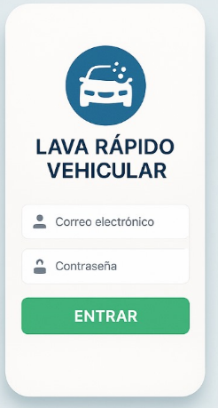
Seleccionar tipo de lavado Seleccionar tipo de pago
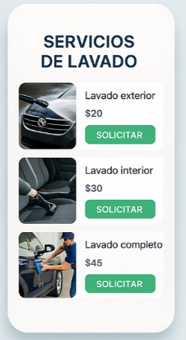

Realizar pago
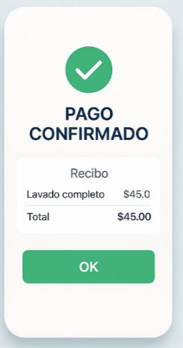

Identificador: RNF 1 |  | Nombre:  Usabilidad.
Tipo: Necesario | Requerimiento que lo utiliza o especializa:  Interfaz de usuario (RF3, RF4, RF5, RF6, RF7, RF9) |  | ¿Crítico? Si
Prioridad de desarrollo: Alto | Documentos de visualización asociados:  Prototipos de interfaz y manual de usuario.
Entrada:  Interacción del usuario con la aplicación | Salida:  Navegación fluida y comprensible.
Descripción:
La interfaz debe ser intuitiva y accesible
Manejo de situaciones anormales

En caso de error, el sistema debe mostrar mensajes claros y comprensibles, evitando términos técnicos complejos
Criterios de aceptación

El 90% de los usuarios debe poder usar el sistema sin capacitación previa.

Requerimientos No Funcionales

Identificador: RNF 2 |  | Nombre:  Disponibilidad.
Tipo:  Necesario | Requerimiento que lo utiliza o especializa:  Acceso al sistema (RF 1–RF 9). |  | ¿Crítico?  Si
Prioridad de desarrollo:  media | Documentos de visualización asociados:  Plan de despliegue y monitoreo.
Entrada:  Solicitudes de acceso en cualquier momento. | Salida:  Respuesta del sistema operativo.
Descripción:
El sistema debe estar disponible al menos el 99% del tiempo.
Manejo de situaciones anormales

En caso de caída, debe existir un plan de contingencia con recuperación en menos de 30 minutos.
Criterios de aceptación

El sistema debe registrar logs de errores y generar alertas automáticas en caso de caída.

Identificador: RNF 3 |  | Nombre: Seguridad en servicios en la nube
Tipo:  Necesario | Requerimiento que lo utiliza o especializa:  Infraestructura del sistema (RF3, RF4, RF6) |  | ¿Crítico?  Si
Prioridad de desarrollo:  Alto | Documentos de visualización asociados:  Infraestructura del sistema (RF3, RF4, RF6)
Entrada:  Configuración de servicios en la nube y credenciales. | Salida:  Servicios protegidos y autenticados.
Descripción:
El sistema debe garantizar la protección de datos y operaciones en entornos en la nube mediante autenticación segura, cifrado y cumplimiento normativo.

Manejo de situaciones anormales
Ante un intento de acceso no autorizado, el sistema debe registrar el evento, bloquear la conexión y alertar al administrador.
Criterios de aceptación
El 100 % de las conexiones deben realizarse bajo protocolos cifrados (HTTPS/TLS) y ser registradas en bitácoras de auditoría.

Identificador: RNF 4 |  | Nombre: Gestión de incidentes, continuidad y recuperación
Tipo:  Necesario | Requerimiento que lo utiliza o especializa:  Monitoreo del sistema (RF6, RF10) |  | ¿Crítico?  Si
Prioridad de desarrollo:  Alto | Documentos de visualización asociados:  Plan de contingencia, manual de recuperación y bitácoras de incidentes.
Entrada:  Eventos del sistema y registros de fallas. | Salida:  Reportes y acciones correctivas aplicadas.
Descripción:
El sistema debe contar con procedimientos para detectar, registrar, responder y recuperarse ante incidentes.

Manejo de situaciones anormales

Si ocurre una caída, el sistema debe ejecutar el plan de recuperación y restaurar el servicio automáticamente.
Criterios de aceptación
Los incidentes deben ser detectados en menos de 5 min y el tiempo máximo de recuperación no debe superar los 15 min.

Identificador: RNF 5 |  | Nombre: Gestión de vulnerabilidades y parches
Tipo:  Necesario | Requerimiento que lo utiliza o especializa:  Módulo de mantenimiento del sistema |  | ¿Crítico?  Si
Prioridad de desarrollo:  medio | Documentos de visualización asociados:  Registro de actualizaciones y bitácora de seguridad.
Entrada:  Reportes de vulnerabilidades detectadas. | Salida:  Sistema actualizado y libre de fallas conocidas.
Descripción:
El sistema debe identificar vulnerabilidades y aplicar parches de seguridad dentro de los tiempos establecidos.

Manejo de situaciones anormales

Si un parche falla, el sistema debe revertir los cambios y registrar la incidencia.
Criterios de aceptación

Los parches críticos deben aplicarse en menos de 48 h tras su publicación.

Identificador: RNF 6 |  | Nombre:Protección contra malware
Tipo:  Necesario | Requerimiento que lo utiliza o especializa:  Módulo de carga de archivos y comunicación (RF3, RF4) |  | ¿Crítico?  Si
Prioridad de desarrollo:  alto | Documentos de visualización asociados:  Informe de seguridad y plan de protección antivirus.
Entrada:  Archivos, solicitudes o descargas externas. | Salida:  Archivos y procesos validados.
Descripción:
El sistema debe integrar mecanismos automáticos de detección y eliminación de malware.
Manejo de situaciones anormales
Si se detecta malware, el sistema debe bloquear el archivo y notificar al usuario y al administrador.
Criterios de aceptación
EL 100 % de los archivos deben ser escaneados antes de su ejecución.

Identificador: RNF 7 |  | Nombre:Seguridad en redes (TLS/HTTPS)
Tipo:  Necesario | Requerimiento que lo utiliza o especializa:  Todos los módulos de comunicación (RF1–RF6) |  | ¿Crítico?  Si
Prioridad de desarrollo:  alto | Documentos de visualización asociados:  Configuración del servidor y certificados SSL.
Entrada:  Peticiones y respuestas entre cliente y servidor. | Salida:  Conexiones cifradas y autenticadas.
Descripción:
Todas las comunicaciones del sistema deben realizarse usando TLS 1.2 o superior.
Manejo de situaciones anormales
Si un certificado caduca o es inválido, el sistema debe impedir el acceso y registrar el evento.
Criterios de aceptación
100 % de las conexiones deben estar cifradas y verificadas mediante HTTPS válido.

Identificador: RNF 8 |  | Nombre:Desarrollo, pruebas y producción
Tipo:  Necesario | Requerimiento que lo utiliza o especializa:  Desarrollo, pruebas y producción |  | ¿Crítico?  Si
Prioridad de desarrollo:  medio | Documentos de visualización asociados:  Políticas de despliegue y control de acceso.
Entrada:  Configuración de entornos. | Salida:  Procesos aislados y seguros.
Descripción:
Los entornos de desarrollo, pruebas y producción deben mantenerse separados y protegidos.
Manejo de situaciones anormales
Si un entorno accede a datos de producción, el sistema debe bloquear el acceso y registrar el evento.

Criterios de aceptación
Ningún dato real debe utilizarse en entornos de prueba o desarrollo.

Identificador: RNF 9 |  | Nombre:Gestión de configuraciones
Tipo:  Necesario | Requerimiento que lo utiliza o especializa:  Módulo de administración |  | ¿Crítico?  Si
Prioridad de desarrollo:  medio | Documentos de visualización asociados:  Manual de configuración y bitácora de cambios.
Entrada:  Archivos de configuración del sistema. | Salida:  Versiones controladas y validadas.
Descripción:
El sistema debe mantener control de versiones y auditoría de cambios de configuración.
Manejo de situaciones anormales
Si se detecta un cambio no autorizado, el sistema debe restaurar la versión anterior y alertar al administrador.
Criterios de aceptación
Toda modificación debe quedar registrada con fecha, usuario y motivo.

Identificador: RNF 10 |  | Nombre:Control de acceso a red
Tipo:  Necesario | Requerimiento que lo utiliza o especializa:  Módulo de autenticación |  | ¿Crítico?  Si
Prioridad de desarrollo:  Alto | Documentos de visualización asociados:  Políticas de acceso y lista de control de red.
Entrada:  Solicitudes de conexión de usuarios o dispositivos. | Salida:  Acesso autorizado o denegados.
Descripción:
Debe restringirse el acceso a la red únicamente a usuarios o sistemas autorizados.
Manejo de situaciones anormales
Si un usuario intenta acceder sin autorización, el sistema debe bloquear la solicitud y generar alerta.
Criterios de aceptación
Solo usuarios autenticados podrán acceder al sistema mediante IP y credenciales verificadas.

Identificador: RNF 11 |  | Nombre:Seguridad de endpoints
Tipo:  Necesario | Requerimiento que lo utiliza o especializa:  Dispositivos cliente y administración remota |  | ¿Crítico?  Si
Prioridad de desarrollo:  Alto | Documentos de visualización asociados:  Informe de cumplimiento de seguridad de dispositivos.
Entrada:  Dispositivos de usuario conectados al sistema. | Salida:  Accesos seguros y verificados.
Descripción:
Los dispositivos que acceden al sistema deben cumplir políticas de seguridad como antivirus y parches actualizados.

Manejo de situaciones anormales
Si se detecta un endpoint vulnerable, debe denegarse el acceso hasta su corrección.
Criterios de aceptación
El 100 % de los dispositivos deben cumplir las políticas de seguridad antes de conectarse.

Identificador: RNF 12 |  | Nombre:Protección de datos en tránsito
Tipo:  Necesario | Requerimiento que lo utiliza o especializa:  Módulo de comunicación (RF3, RF6) |  | ¿Crítico?  Si
Prioridad de desarrollo:  Alto | Documentos de visualización asociados:  Manual de cifrado y protocolo TLS.
Entrada:  Datos enviados entre cliente y servidor. | Salida:  Información cifrada y protegida.
Descripción:
Los datos deben cifrarse durante su transmisión para evitar interceptación o alteración.

Manejo de situaciones anormales
Si se detecta un canal inseguro, el sistema debe bloquear la transmisión.
Criterios de aceptación
El 100 % de los datos transmitidos deben utilizar cifrado TLS 1.2 o superior.

Identificador: RNF 13 |  | Nombre: Protección de datos en reposo
Tipo:  Necesario | Requerimiento que lo utiliza o especializa:  Módulo de comunicación (RF3, RF6) |  | ¿Crítico?  Si
Prioridad de desarrollo:  Alto | Documentos de visualización asociados:  Políticas de cifrado y auditoría de acceso.
Entrada:  Datos almacenados en bases de datos o archivos. | Salida:  Datos cifrados y protegidos.
Descripción:
La información almacenada debe estar cifrada o protegida por políticas de acceso.

Manejo de situaciones anormales
Si un usuario intenta acceder sin permiso, debe bloquearse el intento y registrarse.
Criterios de aceptación
Los datos sensibles deben permanecer cifrados utilizando algoritmos AES o equivalentes.

Identificador: RNF 14 |  | Nombre: Seguridad en bases de datos
Tipo:  Necesario | Requerimiento que lo utiliza o especializa:  Gestión de usuarios y datos (RF5, RF6) |  | ¿Crítico?  Si
Prioridad de desarrollo:  Alto | Documentos de visualización asociados:  Modelo de roles y bitácora de auditoría.
Entrada:  Credenciales y consultas a la base de datos. | Salida:  Registros controlados y auditables.
Descripción:
Las bases de datos deben contar con control de acceso, roles definidos y auditorías activas.

Manejo de situaciones anormales
Si se detecta un acceso indebido, debe generarse una alerta inmediata
Criterios de aceptación
El 100 % de las acciones en bases de datos deben quedar registradas en logs de auditoría.

Identificador: RNF 15 |  | Nombre: Seguridad en contenedores/virtualización
Tipo:  Necesario | Requerimiento que lo utiliza o especializa:  Entorno Docker o VM |  | ¿Crítico?  Si
Prioridad de desarrollo:  medio | Documentos de visualización asociados:  Guía de imágenes seguras y control de integridad.
Entrada:  Imágenes de contenedores o máquinas virtuales. | Salida:  Contenedores validados y protegidos.
Descripción:
Los contenedores deben estar aislados, con imágenes verificadas y actualizadas.
Manejo de situaciones anormales
Si se detecta una imagen manipulada o insegura, debe eliminarse y bloquear su ejecución.
Criterios de aceptación
Solo imágenes firmadas y verificadas podrán desplegarse en producción.

Identificador: RNF 16 |  | Nombre: Seguridad en ciclo de vida del software
Tipo:  Necesario | Requerimiento que lo utiliza o especializa:  Pipeline de desarrollo (CI/CD) |  | ¿Crítico?  Si
Prioridad de desarrollo:  Alto | Documentos de visualización asociados:  Política de desarrollo seguro y pruebas de código.
Entrada:  Código fuente y procesos de compilación. | Salida:  Software validado y sin vulnerabilidades.
Descripción:
La seguridad debe aplicarse en todas las fases del ciclo de desarrollo del software.
Manejo de situaciones anormales
Si se detectan vulnerabilidades en el código, la compilación debe detenerse.

Criterios de aceptación
Todas las versiones deben pasar análisis estático de seguridad antes de liberarse.

Identificador: RNF 17 |  | Nombre: Gestión de claves
Tipo:  Necesario | Requerimiento que lo utiliza o especializa:  Módulo de seguridad criptográfica |  | ¿Crítico?  Si
Prioridad de desarrollo:  Medio | Documentos de visualización asociados:  Manual de gestión y rotación de claves.
Entrada:  Claves y certificados del sistema. | Salida:  Claves almacenadas y auditadas.
Descripción:
Las claves criptográficas deben gestionarse de manera centralizada y segura.
Manejo de situaciones anormales
Si una clave expira o se ve comprometida, debe reemplazarse de inmediato.

Criterios de aceptación
Todas las claves deben rotarse periódicamente y mantenerse cifradas.

Identificador: RNF 18 |  | Nombre: Protección contra ataques DoS
Tipo:  Necesario | Requerimiento que lo utiliza o especializa:  Servidor de aplicaciones |  | ¿Crítico?  Si
Prioridad de desarrollo:  alto | Documentos de visualización asociados:  Manual de mitigación y monitoreo de tráfico.
Entrada:  Solicitudes de red. | Salida:  Continuidad del servicio ante tráfico malicioso.
Descripción:
El sistema debe contar con mecanismos para mitigar ataques de denegación de servicio.
Manejo de situaciones anormales
Si se detecta un aumento anómalo de tráfico, el sistema debe limitar solicitudes por IP.

Criterios de aceptación
El sistema debe mantener una disponibilidad del 99 % aun bajo intentos de saturación.

Identificador: RNF 19 |  | Nombre: Monitorización de integridad de archivos
Tipo:  Necesario | Requerimiento que lo utiliza o especializa:  Módulo de auditoría |  | ¿Crítico?  Si
Prioridad de desarrollo:  medio | Documentos de visualización asociados:  Registro de hashes y verificaciones automáticas.
Entrada:  Archivos críticos del sistema. | Salida:  Alertas ante cambios no autorizados.
Descripción:
Los archivos críticos deben ser supervisados para detectar modificaciones no autorizadas.
Manejo de situaciones anormales
Si un archivo es alterado, debe notificarse inmediatamente al administrador.

Criterios de aceptación
Todas las modificaciones deben generar una alerta en tiempo real.

Identificador: RNF 20 |  | Nombre: Copias fuera de sitio
Tipo:  Necesario | Requerimiento que lo utiliza o especializa:  Sistema de respaldo |  | ¿Crítico?  Si
Prioridad de desarrollo:  medio | Documentos de visualización asociados:  Plan de copias de seguridad externas.
Entrada:  Datos de producción. | Salida:  Backups almacenados en sitios externos.
Descripción:
Deben realizarse copias de seguridad almacenadas fuera del sitio principal.
Manejo de situaciones anormales
Si una copia falla, el sistema debe reintentar automáticamente y registrar el error.
Criterios de aceptación
Las copias deben verificarse semanalmente y almacenarse en una ubicación diferente.

Identificador: RNF 21 |  | Nombre:Segmentación de infraestructura
Tipo:  Necesario | Requerimiento que lo utiliza o especializa:  Red y servidores |  | ¿Crítico?  Si
Prioridad de desarrollo:  alto | Documentos de visualización asociados:  Diagrama de red y políticas de segmentación.
Entrada:  Configuración de red. | Salida:  Capas de comunicación separadas y seguras.
Descripción:
La infraestructura debe segmentarse por niveles de seguridad y función.
Manejo de situaciones anormales
Si se detecta tráfico no autorizado entre segmentos, debe bloquearse y reportarse.
Criterios de aceptación
Ningún servidor de aplicación debe conectarse directamente a bases de datos sin pasar por el nivel intermedio.

Identificador: RNF 22 |  | Nombre: Protección contra fuga de datos (DLP)
Tipo:  Necesario | Requerimiento que lo utiliza o especializa:  Módulo de gestión de datos |  | ¿Crítico?  Si
Prioridad de desarrollo:  alto | Documentos de visualización asociados:  Políticas DLP y auditoría de exportación.
Entrada:  Datos sensibles exportados o transmitidos. | Salida:  Bloqueo de fugas y alertas automáticas.
Descripción:
El sistema debe prevenir la extracción de información confidencial no autorizada.
Manejo de situaciones anormales
Si un usuario intenta exportar datos sin permiso, el sistema debe bloquear la acción.

Criterios de aceptación
El 100 % de los intentos de fuga deben ser detectados y registrados.

Identificador: RNF 23 |  | Nombre: Telemetría y alertas de seguridad
Tipo:  Necesario | Requerimiento que lo utiliza o especializa:  Módulo de monitoreo y seguridad |  | ¿Crítico?  Si
Prioridad de desarrollo:  alto | Documentos de visualización asociados:  Dashboard de alertas y registro de eventos.
Entrada:  Logs y métricas del sistema. | Salida:  Alertas automáticas y reportes de seguridad.
Descripción:
El sistema debe prevenir la extracción de información confidencial no autorizada.
Manejo de situaciones anormales
Si ocurre una amenaza crítica, debe enviarse notificación inmediata al administrador.

Criterios de aceptación
Las alertas críticas deben generarse en menos de 5 minutos desde la detección.

Requisitos de Casos de Uso.

Diagrama UML de casos de uso.

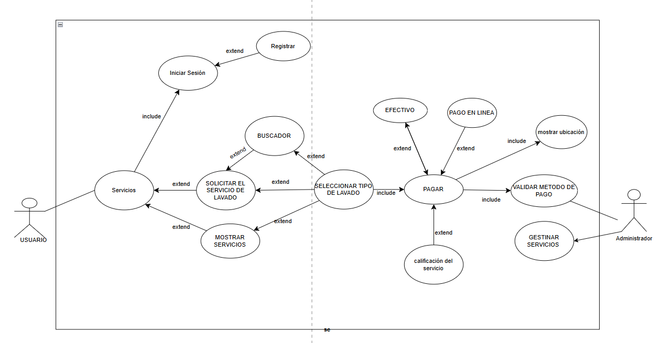

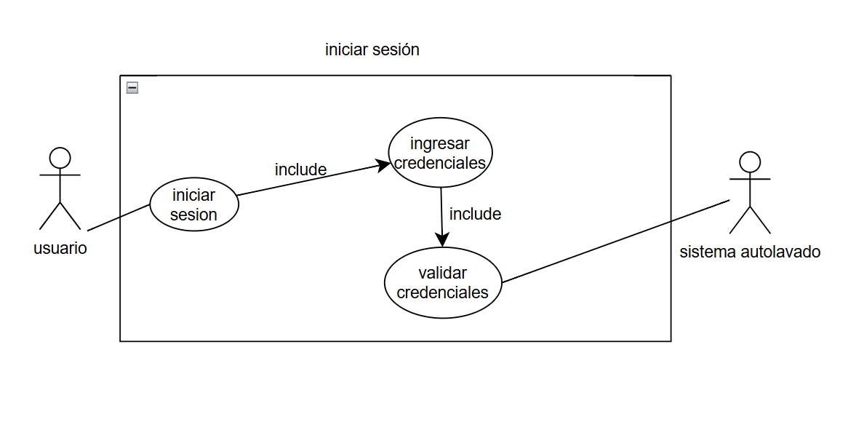
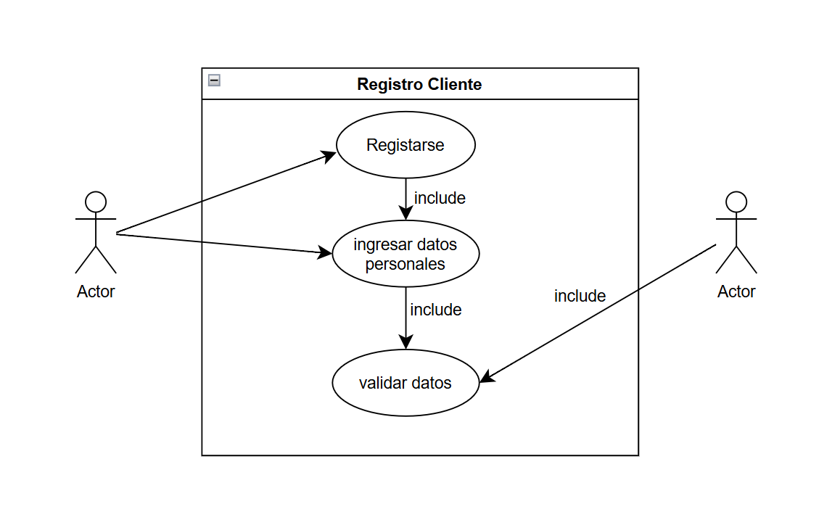
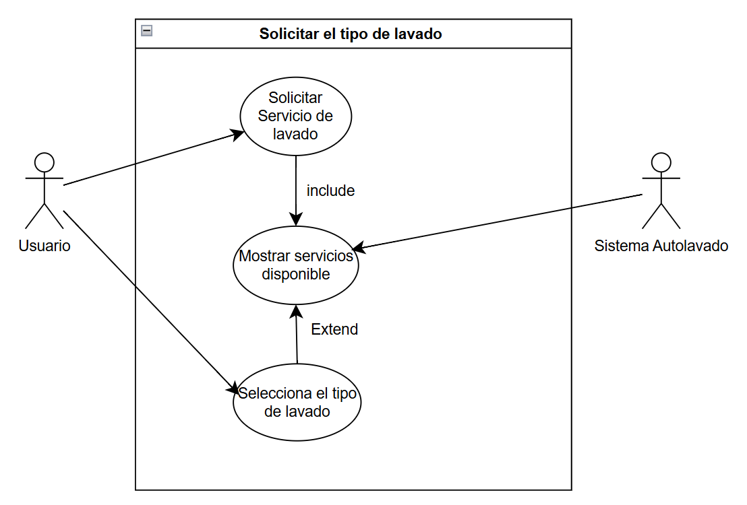

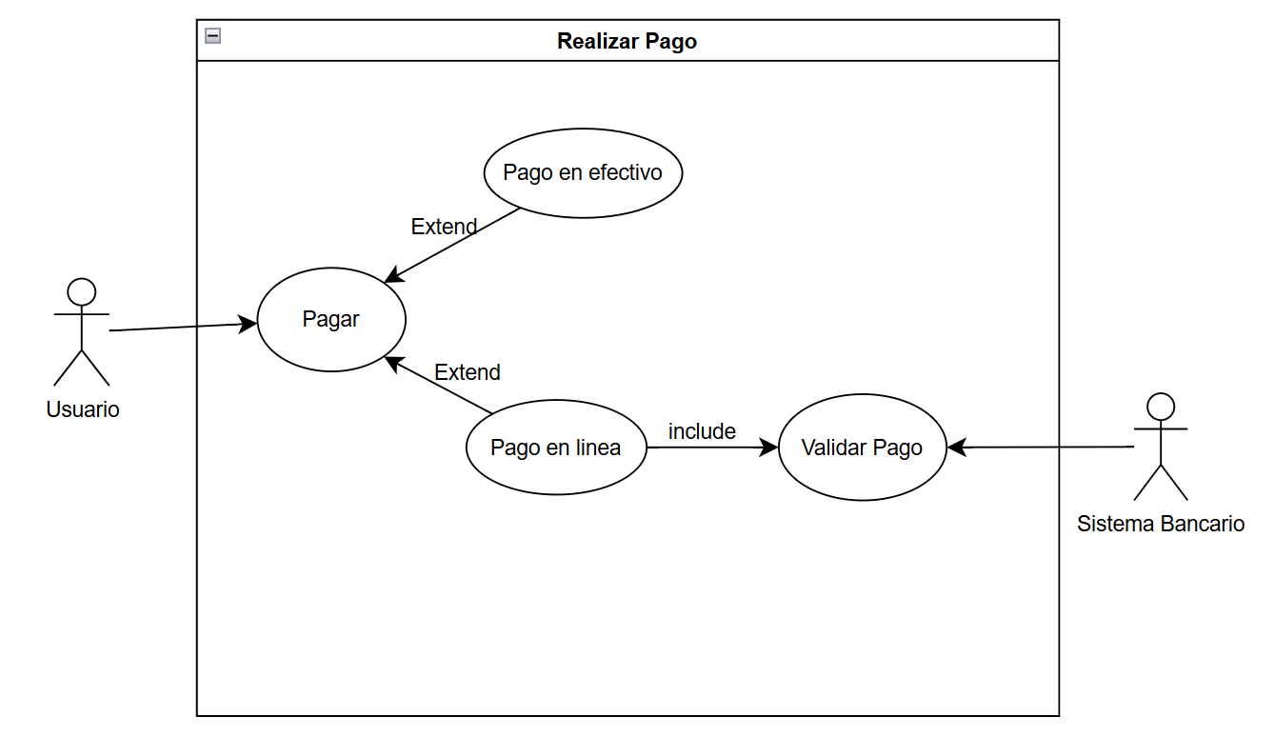
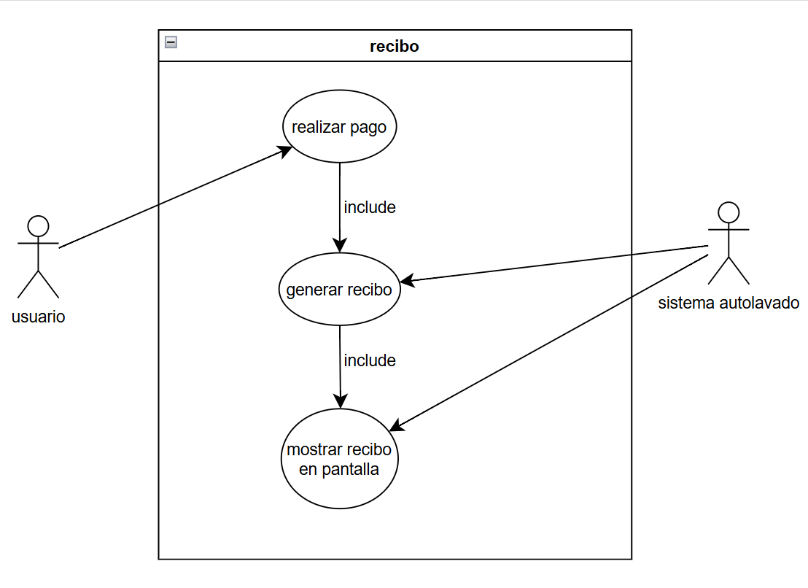
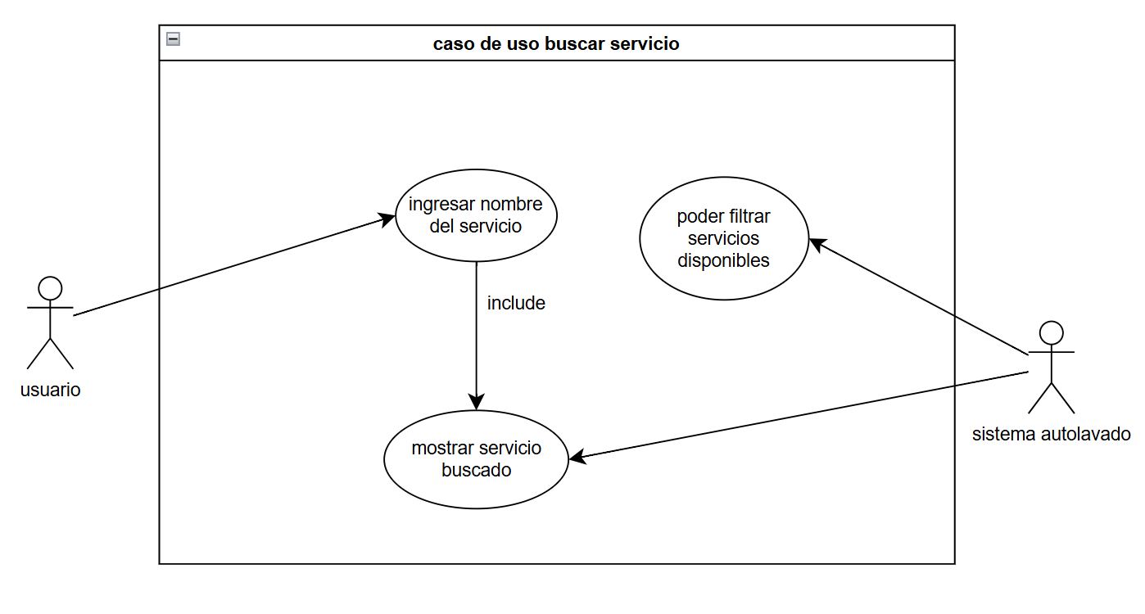
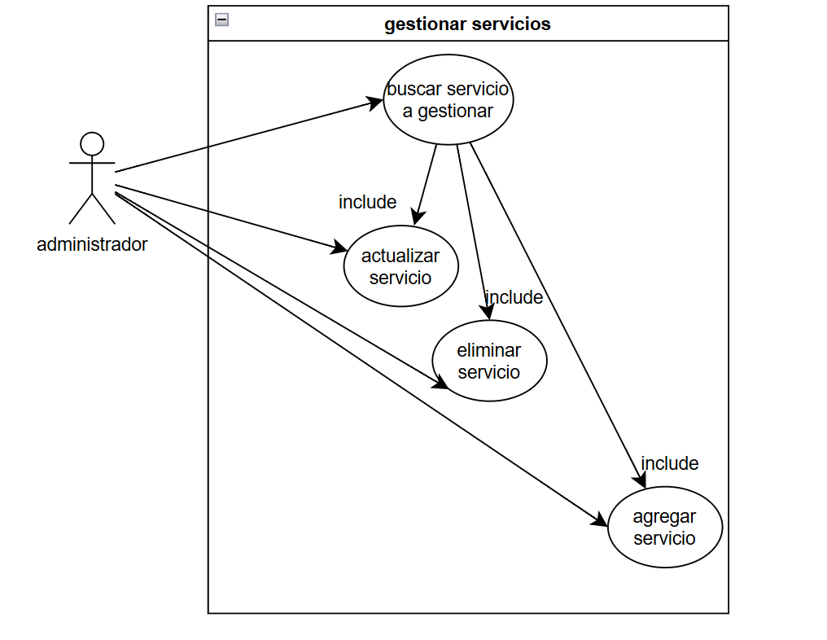
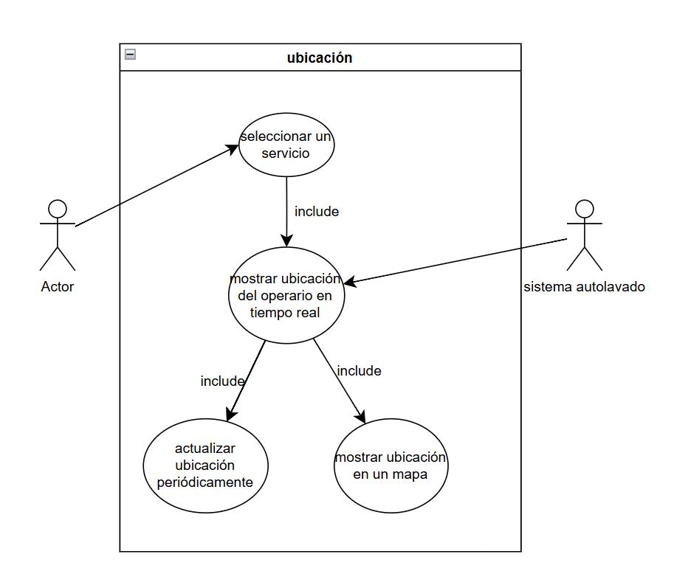
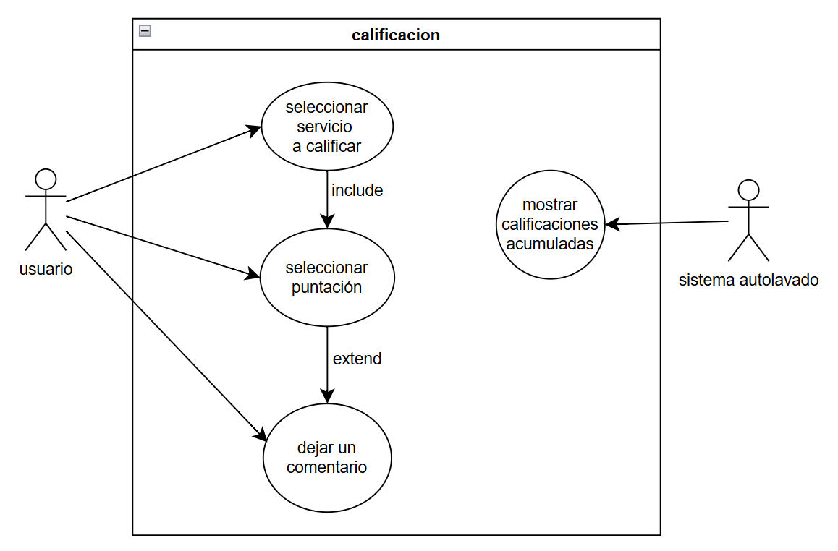

 | Caso de Uso Caso de Uso N° 1
Nombre | Inicio sesión.
Descripción | El usuario ingresa sus credenciales para acceder al sistema.
Prioridad | Alta
Precondición | El usuario debe estar previamente registrado.
Secuencia normal |  | Paso | Acción | Sistema
 |  | 1 | El usuario ingresa su correo  y contraseña. | El sistema valida las credenciales.
 |  | 2 | El usuario confirma. | El sistema permite el acceso al menú principal.

Postcondición | El usuario accede al sistema con su perfil.
Excepciones (flujo alterno)
 |  | Paso | Acción
 |  | 1 | Si los datos son incorrectos, el sistema muestra un mensaje de error.
Actores | Usuario
Comentarios | Inicio de sesión correcto

 | Caso de Uso Caso de Uso N° 2
Nombre | Registrarse.
Descripción | El usuario ingresas sus datos personales (nombre, teléfono, correo y contraseña y placa del vehículo,).
Prioridad | Alta
Precondición | El usuario debe ser nuevo en la plataforma.
Secuencia normal |  | Paso | Acción | Sistema
 |  | 1 | El usuario ingresa sus datos  personales | El sistema valida que se llenen todos los campos.
 |  | 2 | El usuario confirma. | El sistema guarda datos en la base de datos

Postcondición | os datos del usuario se guardan en la base de datos.
Excepciones (flujo alterno)
 |  | Paso | Acción
 |  | 1 | Si los datos son incorrectos, el sistema muestra mensaje de error.
Actores | Usuario
Comentarios | Registro correcto

Caso de Uso Caso de Uso
N° 3
Nombre | Solicitar servicio de lavado
Descripción | El usuario podrá solicitar un servicio de lavado seleccionando el tipo de servicio disponible en el sistema.
Prioridad | Alta
Precondición | El usuario debe estar registrado e iniciar sesión en el sistema.
Secuencia normal |  | Paso | Acción |  | Sistema
 |  | 1 | El usuario ingresa a la  opción Solicitar servicio. |  | El sistema muestra los tipos de lavado  disponibles.
 |  | 2 | El usuario selecciona el  tipo de lavado. |  | El sistema registra la selección y muestra los detalles del servicio (precio, duración, características).
 |  | 3 | El usuario confirma la solicitud. |  | El sistema genera una orden de servicio pendiente de pago.

Postcondición | El sistema genera una orden de servicio que quedará registrada para proceder al pago y ejecución.
Excepciones (flujo alterno)
 |  | Paso | Acción
 |  | 1 | Si no hay disponibilidad de horarios o empleados, el sistema mostrará un mensaje de error.
 |  | 2 | Si el usuario no ha iniciado sesión, el sistema le pedirá autenticarse.
Actores | Usuario, Administrador
Comentarios | El sistema podrá enviar al correo electrónico del usuario la confirmación de la solicitud.

Caso de Uso Caso de Uso
N° 4
Nombre | Realizar pago
Descripción | El usuario realiza el pago del servicio seleccionado.
Prioridad | Alta
Precondición | El usuario debe haber solicitado un servicio de lavado.
Secuencia normal |  |  | Paso |  |  | Acción |  | Sistema
 |  |  | 1 |  |  | El usuario elige método  de pago (efectivo o  en línea). |  | El sistema muestra las opciones.
 |  |  | 2 |  |  | El usuario confirma el pago. |  | El sistema valida el método de pago.
 |  |  | 3 |  |  | Completa la transacción. |  | El sistema confirma la operación y guarda la orden como pagada.
Postcondición |  | El servicio queda registrado como pagado.
Excepciones (flujo alterno)
 |  |  |  | Paso | Acción
 |  |  |  | 1 | Si el pago en línea falla, el sistema muestra error.
Actores |  | Usuario, Sistema de pago
Comentarios

Caso de Uso Caso de Uso
N° 5
Nombre | emitir recibo
Descripción | El sistema debe generar un recibo luego de confirmar el pago..
Prioridad | Media
Precondición | El sistema debe de haber confirmado el pago.
Secuencia normal |  |  | Paso |  |  | Acción |  | Sistema
 |  |  | 1 |  |  | El usuario elige método  de pago (efectivo o  en línea). |  | El sistema muestra las opciones.
 |  |  | 2 |  |  | El usuario confirma el pago. |  | El sistema valida el método de pago.
 |  |  | 3 |  |  | Completa la transacción. |  | El sistema confirma la operación y guarda la orden como pagada.
 |  |  | 4 |  |  | Se genera el recibo de la transacción |  | El sistema deberá mostrar un recibo de la transacción en la pantalla.
Postcondición |  | El servicio queda registrado como pagado.
Excepciones (flujo alterno)
 |  |  |  | Paso | Acción
 |  |  |  | 1 | Si el pago en línea falla, el sistema muestra error.
Actores |  | Usuario, Sistema de pago y sistema de autolavado.
Comentarios

Caso de Uso Caso de Uso
N° 6
Nombre | buscar servicios
Descripción | El sistema debe tener un buscador para facilitar la búsqueda de los servicios que el usuario necesite.
Prioridad | Media
Precondición | El servicio que se busca debería estar previamente registrado en la base de datos.
Secuencia normal |  |  | Paso |  |  | Acción |  | Sistema
 |  |  | 1 |  |  | El usuario ingresa el  nombre del servicio  que necesita. |  | El sistema muestra el servicio que se busco.
Postcondición |  | El servicio buscado deberá aparecer en pantalla siempre y cuando esté en la base de datos..
Excepciones (flujo alterno)
 |  |  |  | Paso | Acción
 |  |  |  | 1 | Si el servicio no está en la base de datos, el sistema muestra error.
Actores |  | Usuario y sistema de autolavado.
Comentarios

Caso de Uso Caso de Uso
N° 7
Nombre | gestionar servicios
Descripción | El administrador podrá eliminar, actualizar, y agregar servicios.
Prioridad | Alta
Precondición | Solo el administrador podrá realizar estas acciones, y deberá haber iniciado sesión en el sistema.
Secuencia normal |  |  | Paso |  |  | Acción |  | Sistema
 |  |  | 1 |  |  | El administrador ingresa al  módulo de gestión de  servicios. |  | El sistema muestra la lista de servicios existentes
 |  |  | 2 |  |  | El administrador selecciona una opción: agregar, actualizar o eliminar un servicio. |  | El sistema muestra el formulario o la opción correspondiente.
 |  |  | 3 |  |  | El administrador completa los datos requeridos y confirma la acción. |  | El sistema valida la información y ejecuta la operación (inserta, modifica o elimina).
Postcondición |  | El servicio modificado, agregado o eliminado se refleja correctamente en la base de datos y la lista de servicios actualizada se muestra en pantalla.
Excepciones (flujo alterno)
 |  |  |  | Paso | Acción
 |  |  |  | 1 | Si los datos ingresados son inválidos o incompletos, el sistema solicita corrección.
 |  |  |  | 2 | Si ocurre un error de conexión con la base de datos, el sistema notifica el fallo y no guarda los cambios.
Actores |  | Administrador y sistema de autolavado.
Comentarios

Caso de Uso Caso de Uso
N° 8
Nombre | Mostrar ubicación en tiempo real.
Descripción | El usuario deberá poder ver en tiempo real en donde va el operario que va a realizar el servicio.
Prioridad | Alta
Precondición | El usuario ya debería haber confirmado el pago del servicio.
Secuencia normal |  |  | Paso |  |  | Acción |  | Sistema
 |  |  | 1 |  |  | El usuario selecciona el servicio que desea rastrear. |  | El sistema muestra un mapa con la posición actual del operario en tiempo real.
 |  |  | 2 |  |  | El usuario observa el recorrido del operario.. |  | El sistema actualiza la ubicación del operario periódicamente hasta que el servicio se complete.
Postcondición |  | El sistema muestra correctamente la ubicación final del operario y el estado del servicio pasa a “En ejecución” o “Completado” según corresponda.
Excepciones (flujo alterno)
 |  |  |  | Paso | Acción
 |  |  |  | 1 | Si el operario no tiene conexión o su GPS está desactivado, el sistema muestra el último punto registrado y un mensaje de advertencia.
 |  |  |  | 2 | Si no hay servicios activos asociados al usuario, el sistema muestra un mensaje indicando que no hay servicios en seguimiento.
Actores |  | Usuario y sistema de autolavado.
Comentarios

Caso de Uso Caso de Uso
N° 9
Nombre | Calificación del servicio
Descripción | El usuario podrá calificar y dejar un comentario sobre el servicio que se realizó una vez haya finalizado.
Prioridad | Media
Precondición | El usuario debe haber finalizado un servicio.
Secuencia normal |  |  | Paso |  |  | Acción |  | Sistema
 |  |  | 1 |  |  | El usuario accede al historial de servicios completados |  | El sistema muestra la lista de servicios finalizados disponibles para calificar.
 |  |  | 2 |  |  | El usuario selecciona el servicio que desea calificar. |  | El sistema muestra el formulario de calificación (por ejemplo, estrellas y campo de comentarios).
 |  |  | 3 |  |  | El usuario ingresa su puntuación y comentario, luego confirma la acción. |  | El sistema guarda la calificación en la base de datos y confirma que se registró exitosamente.
Postcondición |  | El sistema almacena la calificación y el comentario del usuario, actualiza el promedio de calificaciones del servicio y del operario, y muestra la confirmación en pantalla.
Excepciones (flujo alterno)
 |  |  |  | Paso | Acción
 |  |  |  | 1 | Si el usuario intenta calificar un servicio que no está completado, el sistema muestra un mensaje de error..
 |  |  |  | 2 | Si el usuario deja campos vacíos o datos inválidos, el sistema solicita completarlos antes de enviar.
Actores |  | Usuario y sistema de autolavado.
Comentarios

